# 实训总结报告

## 项目介绍及人员组成

#### 1.1项目介绍

**FairyOnline是一个可以个性化的推荐给用户他们所需要的软件课程的视频教学网站。学森迷绕，精灵小叶指引你在二进制的森林里前行。**

**计算机类知识的学习没有唯一确定的途径，更加没有捷径可寻。初次接触的小白们难免会不知所措，略有了解的小同学们也难免会有所迷茫。这个时候就可以通过询问小叶来解决困惑了。小叶可以根据提出的问题智能的给予答案，并推荐给访客所需的课程。FairyOnline本身也会记录访客的各种行为（学习了哪些课程，检索了哪些课程等）进行记录，并以此为依据，适时的进行推荐。**

#### 1.2项目成员

|  |  |
| --- | --- |
| **项目成员** | **主要工作** |
| 陈锐 | 项目经理，产品，UI设计，后台代码开发 |
| 苏悦 | 前端、后台开发 |
| 何磊 | 前端、后台开发 |
| 贾漠菲 | 前端、后台开发 |
| 赵洋洋 | 前端、后台开发 |
| 郑智奎 | 文档书写 |
| 董玥 | 文档书写 |
| 张晗 | 测试 |
| 邵晓阡 | 辅助测试 |

## 测试工作概况

测试用例的编写，主要是从性能角度编写，覆盖了5个主模块，共223条测试用例，如下：

|  |  |  |  |
| --- | --- | --- | --- |
| 主模块 | 子模块 | 测试用例编写者 | 测试用例执行者 |
| 游客模块 | 注册 | 张晗 | 张晗 |
| 课程 |
| 与小叶交流 |
| 用户（学生）模块 | 登录 | 张晗 |
| 课程 |
| 管理用户 |
| 与小叶交流 |
| 申请成为教师 |
| 举报 |
| 用户（教师）模块 | 登录 | 邵晓阡 |
| 管理资料库 |
| 管理课程 |
| 内容管理员 | 登录 | 张晗 |
| 管理用户权限 |
| 管理教师 |
| 管理数据 |
| 审核课程 |
| 管理课程分类 |
| 超级管理员模块 | 登录 | 张晗 |
| 管理用户权限 |
| 管理内容管理员 |
| 管理课程 |
| 管理数据 |
| 审核课程 |
| 管理课程分类 |

测试用例已上传到github，地址为：

## 缺陷概况

在对FairyOnline在线教育平台的系统测试中，我认为无 A 类错误， B 类错误有2个， C 类错误有1个， D 类错误有 3 个， E 类错误有 19 个，缺陷的具体情况如下：

|  |  |  |
| --- | --- | --- |
| 缺陷等级 | 缺陷个数 | 缺陷 **ID** |
| **A** 类 严重错误 | 0 个 |  |
| **B** 类 较严重错误 | 2 个 | 5、 64 |
| **C** 类 一般性错误 | 1 个 | 2 |
| 缺陷等级 | 缺陷个数 | 缺陷 ID |
| **D** 类 较小错误 | 3 个 | 26、 77、 79 |
| **E** 类 测试建议（非缺 陷） | 19个 | 7、35、36、37、38、39、41、44、45、50、56、58、59、62、65、68、70、72、73 |
| 总计 | 25个 |  |

参考测试字典：

|  |  |
| --- | --- |
| 类型 | 包括内容 |
| A 类——严重错误 | * 由于程序所引起的死机,非法退出 * 死循环 ➢ * 导致数据库发生死锁 ➢ * 数据通讯错误 * 严重的数值计算错误 |
| B 类——较严重错误 | * 功能不符 ➢ * 数据流错误 ➢ * 程序接口错误 ➢ * 轻微的数值计算错误 |
| C 类——一般性错误 | * 界面错误(详细文档) ➢ * 打印内容、格式错误 ➢ * 简单的输入限制未放在前台进行控制➢ * 删除操作未给出提示 |
| D 类——较小错误 | * 辅助说明描述不清楚 ➢ * 显示格式不规范 ➢ * 长时间操作未给用户进度提示 ➢ * 提示窗口文字未采用行业术语 * 可输入区域和只读区域没有明显的区分标志 ➢ * 系统处理未优化 |
| E 类——测试建议（非缺陷） |  |

## 自动化测试概况

根据大数据方向项目组代码的完成进度，我对部分页面进行了自动化测试，主要是：用户（学生）模块、用户（教师）模块、超级管理员模块，主要分成前端和后台两部分。具体结构如下图：

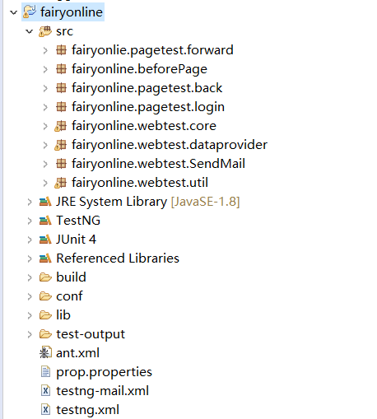

## 未完成功能

总体来说，项目完成状况良好，目前只是存在一些E类缺陷。对于整个项目，我目前未进行测试的主要功能如下：

小叶机器人：与开发人员沟通后，发现无法进行测试，所以放弃对这部分功能的测试。

内容管理员：其功能与超级管理员功能大体一致，所以没有进行测试。

## 不足

1. 这次项目实训，是第一次一个人接触整个项目，最开始环境搭建不好，写完测试计划之后，只能用原型界面来写测试用例。环境搭建好之后，发现实际页面与原型界面有很大出入，只能参考部分测试用例来写自动化测试，写的过程中，一度难以继续。以上问题是经验不足导致的，希望可以通过现在及以后的机会弥补自身不足。
2. 项目进行中，未将bug上传到redmine，以及代码没有及时更新到github，这是个人陋习，希望可以在以后的学习生活中改掉。
3. 遇到问题时，喜欢先做别的，并不是及时解决，导致有些问题没有解决，这也是个人陋习，希望可以在以后的学习生活中改掉。